附件

资质到期产品补贴办理功能操作说明

一．省管理部门
1.省管理用户登录，点击系统设置下的补贴产品管理菜单，页面增加资质到期产品颜色显示。如下图：
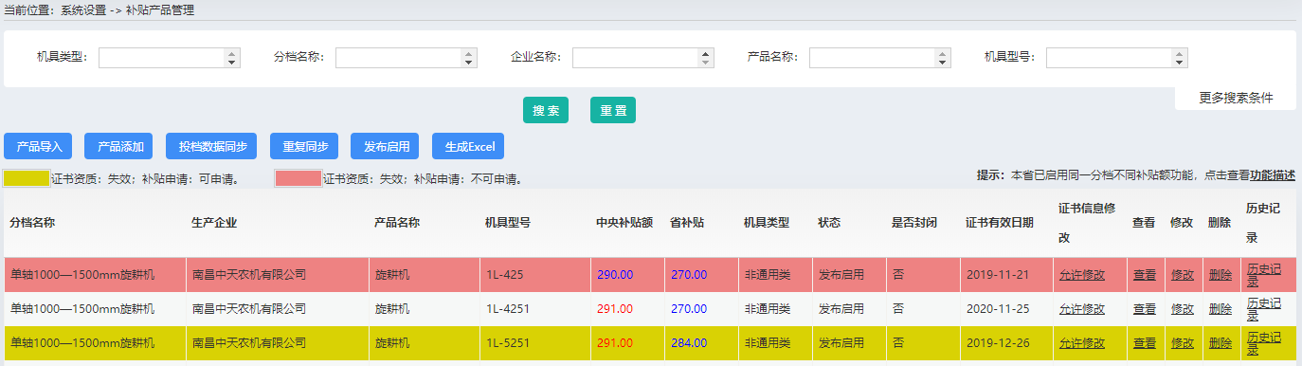
说明:
（1）补贴资质未到期产品，正常状态。
（2）补贴资质到期产品，但系统日期距到期日期在6个月之内（自资质有效期满之日起算），资质失效但可以申请办理补贴的产品，提示为“黄色”。该产品信息显示为：证书资质：失效；补贴申请：可申请。
（3）补贴资质到期产品，系统日期距到期日期在6个月之后的无效产品（自资质有效期满之日起算），提示为“红色”。该产品信息显示为：证书资质：失效；补贴申请：不可申请。
2.解除封闭
a.手动解除封闭
省管理用户点击左侧菜单“系统设置”-->“封闭设置”-->“封闭补贴产品”页面，查询条件选择“是否封闭”为是，封闭原因输入“有效日期过期”，点击查询，查询出的产品就是目前系统中因为证书到期封闭的产品，列表页面显示证书有效日期列，用户可以根据证书有效日期确认是否需要解除封闭。证书日期到期六个月内的产品系统不会自动封闭，六个月后自动封闭。
b.系统中因证书到期自动封闭，且在到期后六个月内的产品省管理部门可联系我们后台统一解除封闭。
二．市、县、乡镇管理部门
1.市、县、乡镇管理部门用户登录，点击补贴产品查询菜单，页面增加资质到期产品颜色显示。如下图：
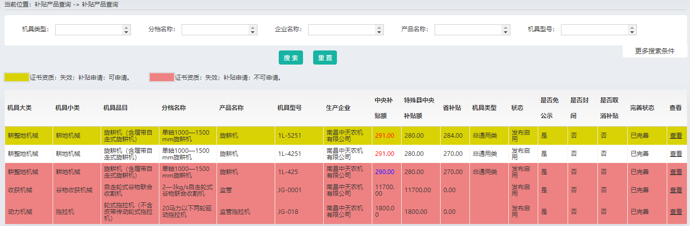
2.县、乡镇操作用户申请录入。
县、乡镇用户录入购机申请时，购机者信息填写页面增加购机日期输入功能，必填项。购机日期不能大于系统当前日期。如下图：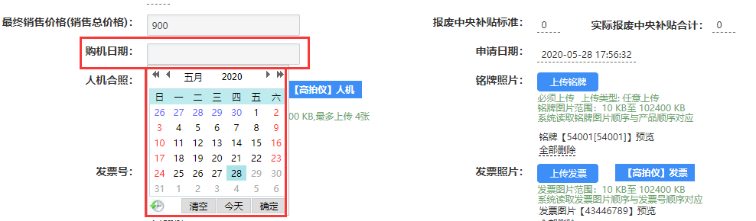
申请保存时，系统后台通过产品的证书有效日期、生产日期、购机日期进行逻辑判断。有以下几种提示：
提示1：“产品未完善证书有效日期，请联系企业完善对应产品证书信息”。说明需要联系生产企业完善补贴产品证书信息。
提示2：“产品出厂编号：XXXX必须完善生产日期方可进行补贴！”，说明当前产品证书已到期，需要联系生产企业完善该出厂编号产品的生产日期。
提示3：“产品出厂编号【XXX】生产日期XXXX-XX-XX超出产品证书有效期XXXX-XX-XX，不允许录入！”。说明该型号产品证书已到期，并且生产日期在产品证书有效日期之后，不允许申请受理。
提示4：“申请购机日期超出产品证书有效期XXXX-XX-XX，不允许录入！”。说明该型号产品证书已到期，并且购机日期在产品证书有效日期之后，不允许申请受理。
提示5：“当前申请日期已超出证书延期截止日期XXXX-XX-XX，不允许录入！”。说明该型号产品资质已到期，并且当前系统日期已经在证书延期六个月之后，不允许申请受理。
说明：农机新产品、植保无人飞机不进行产品资质到期补贴办理延长六个月的处理。
三．农机生产企业
1.企业完善生产日期操作说明：
企业用户登录补贴系统，左侧菜单选择“供货管理”-->“产品管理”，在此页面进行相关操作。如下图：
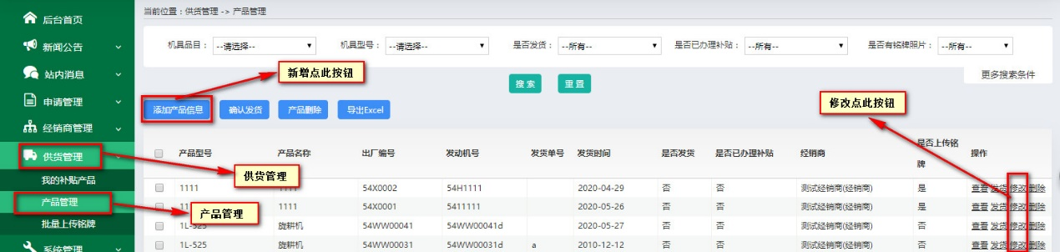
a.新增
操作：点击按钮，在“产品添加”页面选择生产日期进行录入，生产日期不能超过系统当天日期。如下图：
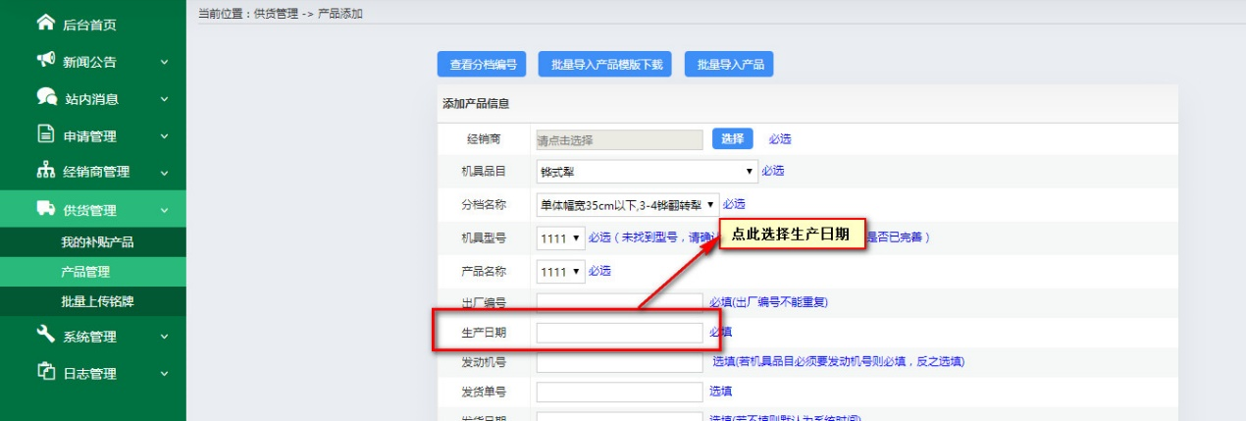
b.修改
操作：如果需要修改生产日期，点击修改按钮，在“产品修改”页面进行修改。如下图：
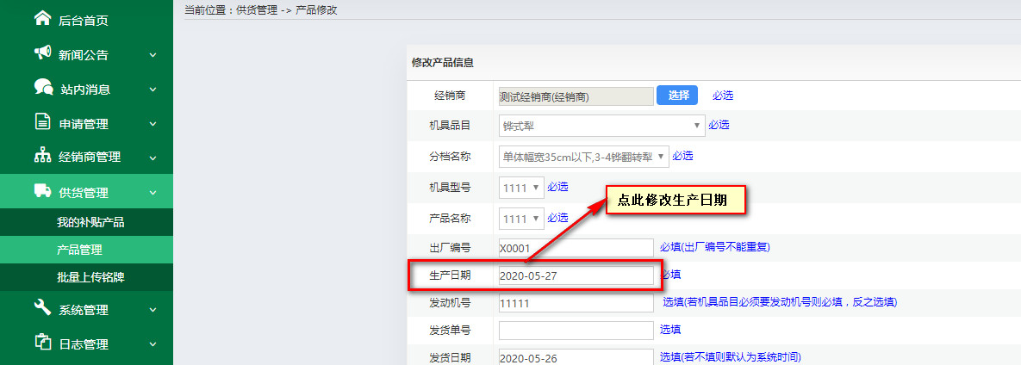
c.导入
操作：在“产品添加”页面，点击下载模板。打开模板，填写需要导入的产品信息，在“生产日期”列填写生产日期（必须是日期格式），填写完成后保存。在“产品添加”页面，点击按钮，在页面上点击“选择文件”按钮，选择要导入的产品模板，点击“导入”按钮完成操作。如下图：
